Lühiülevaade Sillamäe linna 2023. aasta eelarvest
Sillamäe linna 2023. aasta eelarve koostamisel on võetud aluseks linna põhimäärus ning kohaliku omavalitsuse üksuse finantsjuhtimise seadus (KOFS). Sillamäe linna eelarve koostamisel on lähtutud Sillamäe linna arengukavast 2022 - 2026 koos eelarvestrateegiaga aastateks 2022 - 2026. Arengukavas on toodud üldine strateegiline eesmärk ning valdkondade kaupa valdkondlikud eesmärgid, tegevussuunad ja eelarvestrateegia. Prioriteetideks on investeeringud Muuseumi ekspositsiooni teemapargi ja Rannapromenaadi kergliiklustee II etapi ning jäätmemajade rajamiseks, haridusse, spordi objektide renoveerimisse ning sotsiaalkaitsesse hoolekandeasutuse rekonstrueerimiseks.
2023. aasta eelarve maht on 23,4 miljonit eurot. Linna eelarve koostamisel lähtuti alljärgnevatest arengukavast tulenevatest eesmärkidest:
- Haridusasutust võrgu paindlik arendamine, linna lasteaedade- ja koolivõrgu korrastamine. Haridussüsteemi kvaliteedi parandamine ning kohandumine demograafiliste muutustega;
- Säästava arengu idee pidev järgmine kõigis linnaelu valdkondades. Kaasaja nõuetele vastav jäätmekäitlussüsteem;
- Mitmekülgne ettevõtlus, keskenduses sadama ja transpordivaldkonna ettevõtetele. Reisi- ja jahisadama areng piirkonna turismipotentsiaali realiseerimiseks ja linna teenindussektori arendus;
- Noorsootöö arendamine tagab noortele võimaluse positiivseks eneseteostatuseks, viia ellu oma ideid ja tunnetada eneserealiseerimise perspektiive Sillamäe linnas;
- Elukeskkonna infrastruktuuri jätkuv parandamine; investeerimistegevuses projektidele välisfinantseerimise kaasamine ja omafinantseerimise vahendite kavandamine linna infrastruktuuri rajamiseks ja uuendamiseks;
- Sotsiaalse toimetuleku ja arengu tagamine inimestele (sh lastele) sotsiaalteenuste ja -toetuse osutamise kaudu. Asjakohaste ja kõrge kvaliteediga sotsiaalteenuste kättesaadavuse tagamine erinevatele sihtrühmadele ja arendamine.

PÕHITEGEVUSE TULUD
2023.aasta eelarves on planeeritud tulud summas 20 miljonit eurot, mis on 1,3 miljonit eurot ehk 7,2% enam kui 2022. aasta eelarve täitmine. 2023. aastal kuuluvad täpsustamisele nii riigieelarvest saadavad vahendid kui ka sihtotstarbelised vahendid.
Põhiosa tuludest moodustavad üksikisiku tulumaks ja riigieelarvelised toetused. Kohalikule omavalitsusele eraldatava tulumaksu osa mõjutab oluliselt maksumaksjate arv ning keskmise palga kasv. Füüsilise isiku tulumaks on kavandatud summas 9,3 mln. eurot (võrreldes eelmise aastaga kasv +7,3%), mis moodustab põhitegevuse tuludest 46,4%. Füüsilise isiku tulumaksu planeerimisel on arvesse võetud jooksva aasta tegelik laekumine ning majandusolukorra prognoos 2023. aastaks.
Kaupade ja teenuste müügist kogutakse eelarvesse 11,6% ehk 2,3 miljonit eurot (kasv võrreldes 2022.a täitmisega +4,3%). Kaupade ja teenuste müügist laekuvates tuludes kajastatakse tulud alusharidusteenuse, üldharidusteenuse ja huvikooliteenuse eest teistelt omavalitsustelt, lasteaedade toiduraha ja õppekulude summad, mida tasuvad lapsevanemad ning huvikoolide ringitasud ja muud tulud linna hallatavate asutuste teenuste eest, samuti üüritulud.
Saadavad toetused moodustavad eelarve tuludest 41%, ulatudes 8,2 miljoni euroni (+8%). Tegevuskuludeks saadavate toetuste hulka on arvestatud muuhulgas laekumised riigieelarve tasandus- ja toetusfondist (üldhariduskoolide pidamiseks antav toetus, koolieelsete lasteasutuste õpetajate tööjõukulude toetus, raske ja sügava puudega lastele abi osutamise toetus, huvihariduse ja -tegevuse toetus, riiklik matusetoetus ja toimetulekutoetus, asendus- ja järelhooldusteenuse toetus, rahvastikutoimingute kulude hüvitis, kohalike teede hoiutoetus).
Muud tulud (maamaks, reklaamimaks, teede ja tänavate sulgemise maks, keskkonnatasud jms) moodustavad eelarve tuludest 1% ehk 0,2 miljonit eurot (võrreldes 2022.aastaga samal tasemel).

PÕHITEGEVUSE KULUD
2023. aasta eelarves on planeeritud põhitegevuse kulud 18,3 miljonit eurot. See on 1,3 miljonit eurot ehk 7,9% enam kui 2022. aasta eelarve täitmine.
Põhitegevuse kulud jaotuvad peamiselt kuue valdkonna vahel järgmiselt:
- Lasteaiad, põhikoolid ja gümnaasium, muusikakool, noorte huviharidus ja huvitegevus: 52,7% ehk 9,6 miljonit eurot ülalpidamiseks, kus toimub kulude vähenemine 0,3% võrra. Võrreldes 2022. aastaga, suurenevad personalikulud 8,2 miljoni euroni (+5,1%). See tuleneb kuutasu alammäära muutmisest (2023. aastal on alampalga määr 725 eurot) ning koolieelsete lasteasutuste õpetajate töötasu alammäära tõstmisest (on sõltuvuses põhikooli ja gümnaasiumi õpetaja töötasu alammäärast). Personalikulude sees on 3,9 miljonit eurot ehk 48% personalikuludest riigieelarvest. Majandamiskulud moodustavad 1,3 miljonit eurot;
- Sotsiaalne kaitse: 16,2% ehk 3 miljonit eurot (+31,6%). 2023. aasta riigieelarves on määratud vastavalt riigieelarve võimalustele toetus kohaliku omavalitsuse üksustele asendus- ja järelhooldusteenuse osutamiseks ja korraldamiseks ning hooldusperede toetamiseks, toimetulekutoetus ning matusetoetus. Eelarves on ka planeeritud eelmise aasta kasutamata riigitoetuste jäägid;
- Spordikompleksi, spordiklubide, kultuurimaja, raamatukogu, muuseumi, kultuuriseltside, noorsootöö ja ajalehe kulud: 10,6% ehk 1,9 miljonit eurot (+7,5%);
- Üldised ja valitsussektori teenused: 9,8% ehk 1,8 miljonit eurot (+18%). Suurenemine 2023. aasta eelarves toimub personalikulude kasvu- ja läbiviidavate projektide toetuste arvelt;
- Keskkonnakaitse, jäätmekäitlus ja avalike alade puhastus: 5,9% ehk 1,1 miljon eurot (+11,5%). Korrashoiu kulud kasvavad tarbijahinnaindeksi võrra, tagades senise hooldustaseme parenemise;
- Muud kulud, mida ei ole võimalik eelpool toodud asutustega otseselt seostada, moodustavad 4,8% ehk 0,9 miljonit eurot (+19%), sh: avalik kord ja julgeolek 33 tuhat eurot, majandus 351 tuhat eurot ja elamu- ja kommunaalmajandus 494 tuhat eurot. Kulude kasv toimub veevarustuse- ja munitsipaalkorterite korrashoiu ja ülalpidamise kulude arvelt.

Majandamis- ja personalikulud tervikuna moodustavad 88% ehk 16,1 miljonit eurot, mis on 3% enam kui 2022. aasta eelarve täitmine. Antavad toetused moodustavad 2023. aastal 12% ehk 2,2 miljonit eurot, mis on 70% enam kui 2022. aasta eelarve täitmine. Suur vahe on seletatav asjaoluga, et 2023. aasta eelarves planeeritakse samuti uusi toetuste liike ja 2022. aastal kajastatakse osa toetuste vahenditest eelarve täitmises majapidamiskuludena.

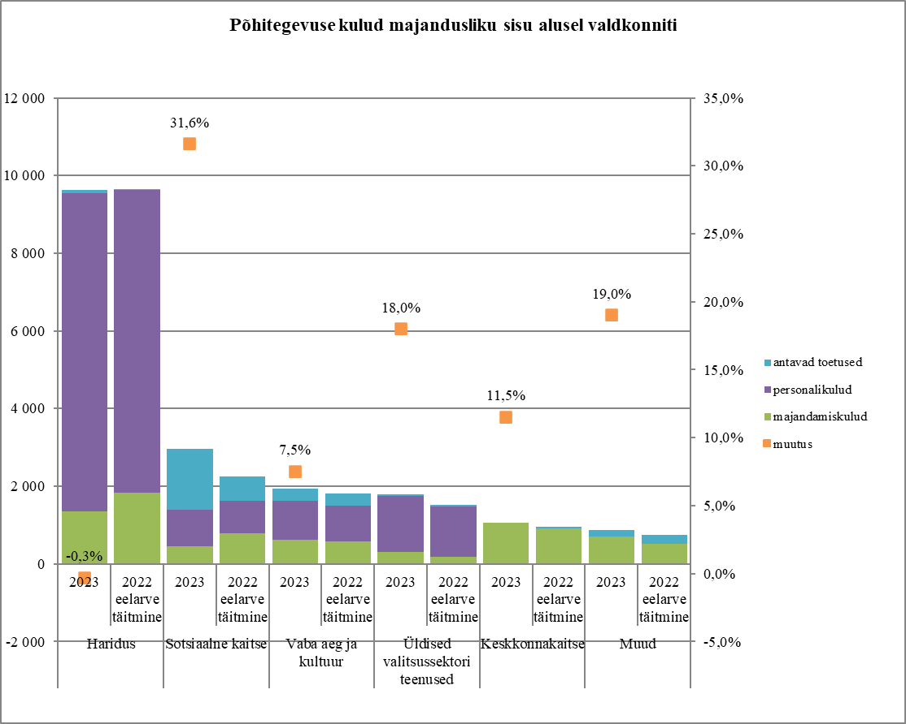

INVESTEERIMISTEGEVUS
Saadud sihtfinantseerimine põhivara soetuseks on planeeritud linna eelarves summas 1,2 miljonit eurot. Eelmisel 2022. aastal oli täidetud 4,9 miljonit eurot. 2023. eelarveaasta jooksul täiendavate toetuste saamisel viiakse vastavad muudatused eelarvesse. Põhivara müük on planeeritud summas 37 tuhat eurot.
2023. aasta eelarves planeeritud investeeringukulusid 3,5 miljonit eurot.
Investeeringud koosnevad:
Suurimad investeeringuobjektid on:
- Salapärase linna teemapargi loomine Sillamäe Muuseumi territooriumil 1,3 miljonit eurot (sh toetus 0,9 miljonit eurot);
- Rannapromenaadi kergliiklustee rajamine 0,5 miljonit eurot (sh toetus 0,2 miljon eurot);
- Sillamäe Vanalinna Kooli sisustuse ja mööbli ostmine 0,4 miljonit eurot;
- Jäätmete kogumissüsteemi muutmine – jäätmemajade rajamine 0,3 miljonit eurot;

Laenude intressikulude summa on 328,1 tuhat eurot, mis on 326,7% rohkem, kui 2022. aasta eelarve täitmine. Investeerimislaenu intresside suurenemist mõjutab 6 kuu EURIBOR-i kasv.
Finantsseis
Sillamäe linn on eelarve koostamisel alati kinni pidanud eelarve distsipliini nõudvatest piirmääradest ning linnal ei ole kunagi laenude netovõlakoormus ületanud seadusega lubatud piire. Linna netovõlakoormus moodustas seisuga 31. detsember 2022. aasta 10 miljonit eurot ehk 54% põhitegevuse tuludest. 2023. aastal on kohustuste võtmine kavandatud summas 0,8 miljonit eurot. Nimetatud vahendid suunatakse investeerimistegevuse täitmiseks.
Käesoleval aastal on linna omafinantseerimine ehk põhitegevuse tulude ja põhitegevuse kulude vahe 1,7 miljonit eurot, millest 1,4 miljonit eurot kuulub laenumaksetele, ülejäänud osa suunatakse intressikulude katteks.
Kohustiste tasumine on kavandatud summas 1,4 miljonit eurot.

Sillamäe Linnavalitsuse Rahandusosakond.

